**Лабораторная работа №8. Модель канального уровня (ETHERNET) в OMNET++**

*Цель работы*. Изучение технологии канального уровня сети связи на примере Ethernet, построение имитационной модели и исследование ее свойств.

**8.2 Рабочее задание**

1. Установить систему имитационного моделирования OMNeT++ и INET на персональный компьютер (если они еще не установлены).

2. Изучить документацию по INET OMNeT++ в объеме, достаточном для построения имитационной модели.

3. Подготовить средства оформления отчета по лабораторной работе (текстовый редактор, средства построения графиков).

4. Создать имитационную модель сети Ethernet, состоящую из нескольких хостов, соединенных друг с другом с использованием коммутатора.

5. Выполнить имитационный эксперимент, получить статистические данные о задержке доставки пакета между хостами.

6. Выполнить анализ результатов, полученных в ходе экспериментов и пояснить значение оцениваемых параметров.

Варианты заданий представлены в таблице 8.1.

Таблица 8.1

Варианты заданий

|  |  |  |  |  |
| --- | --- | --- | --- | --- |
| № варианта | Параметры модели | | | |
| Максимальное использование пропускной способности при измерении временных параметров | Полезная нагрузка кадра, байт uniform(A, B) | | Пропускная способность линии, Мбит/с |
| A | B |
| 7 | 0,6 | 100 | 1000 | 100 |

Структура сети:

1. Моделируемая сеть состоит из двух хостов, сервера и коммутатора.

2. Хосты производят трафик с одинаковыми параметрами.

3. Функционирование. Хост отправляет запрос серверу, сервер отправляет ответ на полученный запрос соответствующему хосту.

4. Время моделирования 180 с.

Характеристики трафика:

1. Полагаем, что размер полезной нагрузки кадра случаен и подчинен равномерному закону распределения.

2. Полагаем, что кадры передаются через случайные интервалы времени, имеющие экспоненциальное распределения.

Параметры исследуемой сети, согласно варианту задания

|  |  |  |
| --- | --- | --- |
| **Параметр** | **Ед.изм.** | **Значение** |
| Количество хостов в сети | шт. | 2 |
| Количество серверов в сети | шт. | 1 |
| Размер полезной нагрузки | Байт | 100…1000 |
| Макс. использования линии | - | 0,6 |
| Скорость ПД линии связи | Мбит/с | 100 |
| Продолжительность эксперимента | С | 180 |

Рис. 8.12 – Структура исследуемой сети

При равномерном законе распределения длины полезной нагрузки в кадре средняя длина кадра будет равна:

Согласно заданию, максимальное использование пропускной способности линии составляет =0,6.

где *b* пропускная способность линии связи (согласно заданию *b*=100 Мбит/с).

Максимальная нагрузка имеет место на участке Ethernet switch – Server. Этот участок пропускает трафик обоих хостов: Host A и Host B. Интенсивность трафика, производимого обоими хостами равна, следовательно, интенсивность трафика каждого из хостов должна быть равна:

Тогда средняя величина интервала между кадрами:

**import**inet*.*node*.*ethernet*.*Eth100M*;*

**import**inet*.*node*.*ethernet*.*EthernetHost*;*

**import**inet*.*node*.*ethernet*.*EthernetSwitch*;*

*// TODO documentation*

*//*

**network**Eth

*{*

**@display***(*"bgb=506,272"*);*

**submodules***:*

hostA*:* EthernetHost *{* **@display***(*"p=119,66"*);*

*}*

hostB*:* EthernetHost *{* **@display***(*"p=377,131"*);*

*}*

etherSwitch*:* EthernetSwitch *{* **@display***(*"p=249,130"*);*

*}*

hostC*:* EthernetHost *{* **@display***(*"p=119,184"*);*

*}*

**connections***:*

hostA*.*ethg**<-->**Eth100M**<-->**etherSwitch*.*ethg*++;*

etherSwitch*.*ethg*++* **<-->**Eth100M**<-->**hostB*.*ethg*;*

hostC*.*ethg**<-->**Eth100M**<-->**etherSwitch*.*ethg*++;*

*}*

**omnetpp.ini**

**[General]**

**network** = Eth

**sim-time-limit** = 180s

tkenv-plugin-path = ../../../etc/plugins

**.**result-recording-modes** = **default** *#, histogram*

**.**vector-recording** = true

**.hostA.cli.destAddress = "hostB"

**.hostC.cli.destAddress = "hostB"

**.queueType = "DropTailQueue"

**.mac.txQueueLimit = 1000

**.cli.sendInterval = exponential(0.00154s)

**.mac.address = "auto"

**.cli.reqLength = intuniform(100,1000)*1B

**.cli.respLength = intuniform(100,1000)*1B

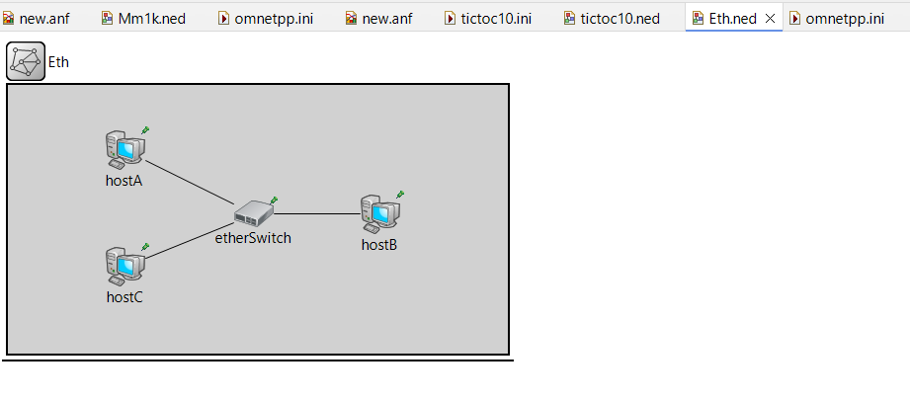

Рис. 8.13 – Имитационная модель (структура СМО)

На рис. 8.14 приведены результаты имитационного эксперимента

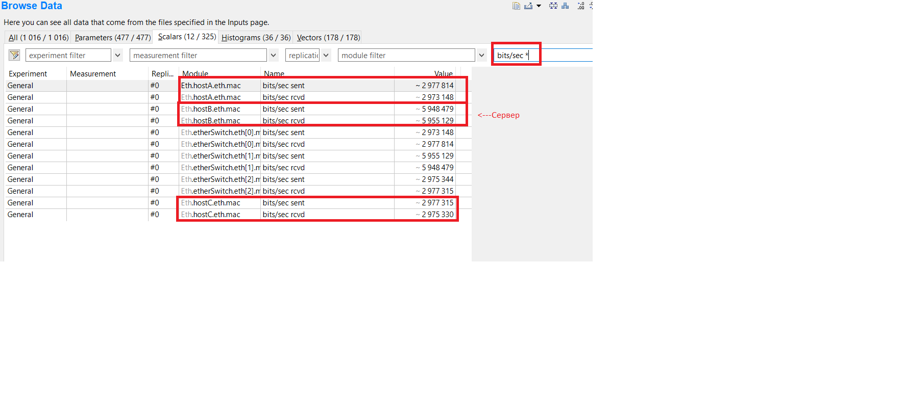

Рис. 8.14 – Имитационная модель (структура СМО)

Согласно полученным результатам интенсивность трафика, производимого хостами составляет 2,978 Мбит/с и 2,977 Мбит/с (hostA и hostС, соответственно). Интенсивность трафика на участке Ethernet switch – Server составила 5,948 Мбит/с.

На рис. 8.15 приведены значения объема переданных данных принятых сервером в ходе эксперимента. На рис. 8.16 приведены значения задержки доставки пакета в ходе эксперимента.

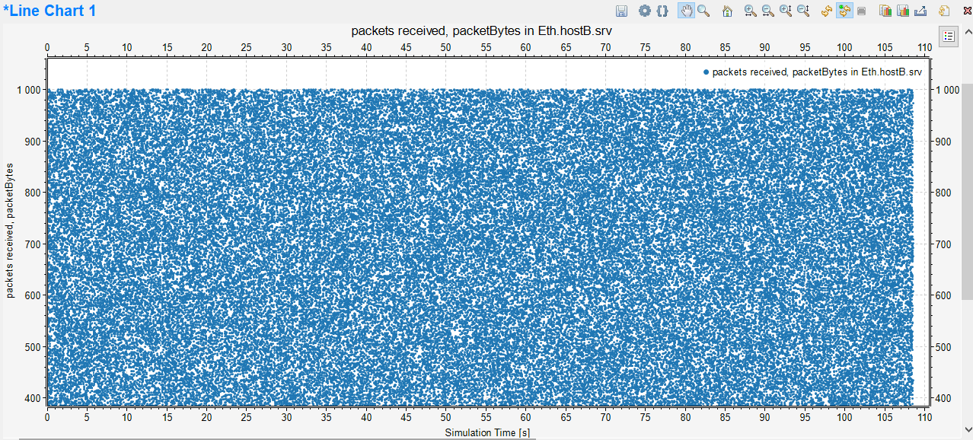

Рис. 8.15 – Объем переданных данных (server)

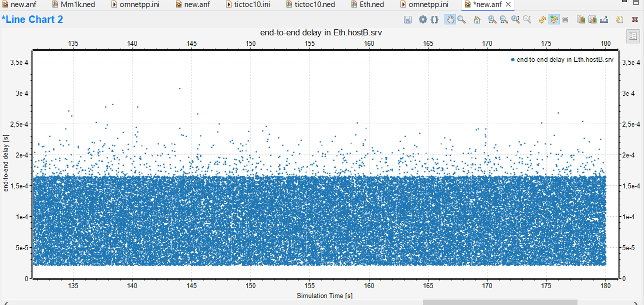

Рис. 8.16 – Значения времени доставки в ходе эксперимента (server) среднее значение 0,0001 с.

На рис. 8.17 приведено распределение времени доставки пакета для узла hostA.

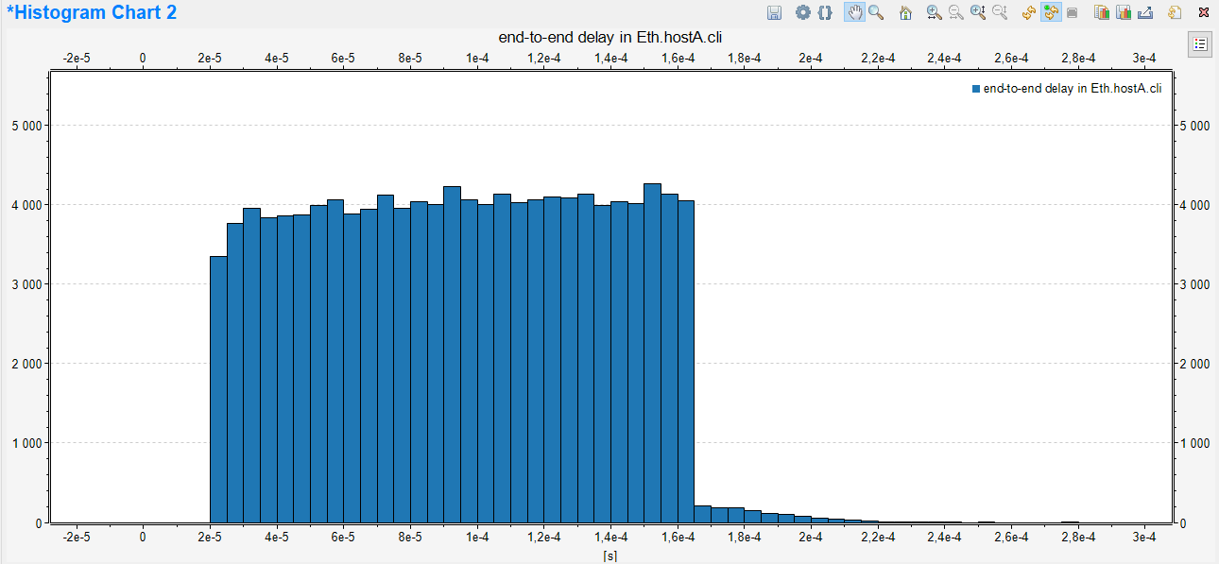

Рис. 8.17 – Распределение времени из конца в конец host A (среднее 0,0001 с)

На рис. 8.18 приведено распределение времени доставки пакета для узла hostB.

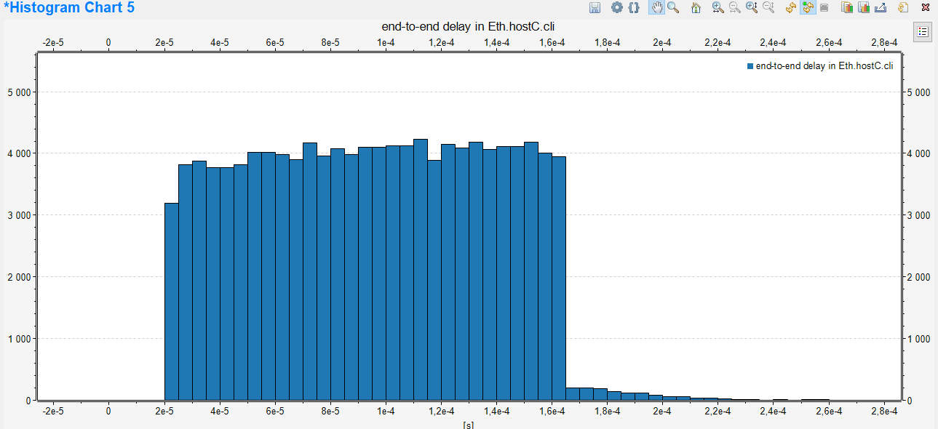

Рис. 8.18 – Распределение времени из конца в конец host B

(среднее 0,000095 с)

На рис. 8.19 приведено распределение времени доставки для сервера.

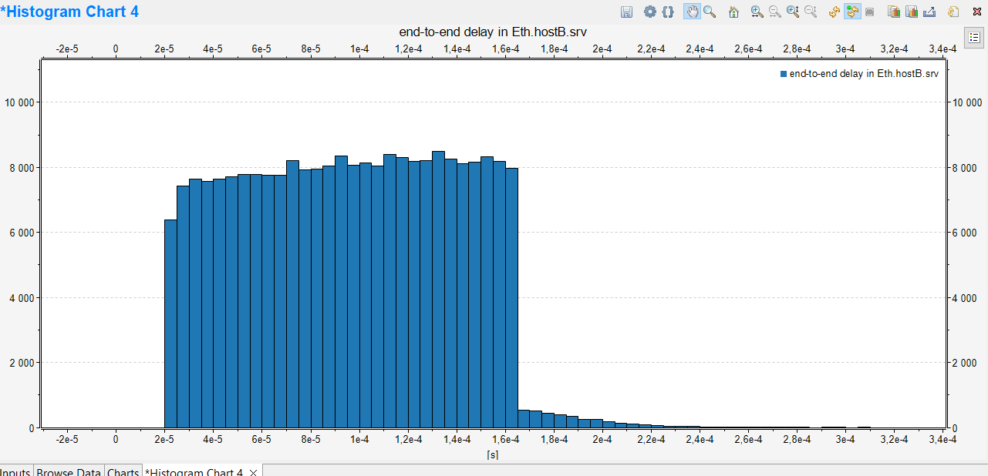

Рис. 8.19 – Распределение времени из конца в конец server (среднее 0,000095 с)

В таблице 8.3 приведены результаты имитационных экспериментов, выполненных для исследования зависимости задержки от интенсивности нагрузки.

Таблица 8.3

Оценка зависимости задержки от нагрузки

|  |  |  |  |
| --- | --- | --- | --- |
| p | a, mbit | t, c | T, c |
| 0,1 | 10 | 0,00101 | 0,001 |
| 0,5 | 50 | 0,00020 | 0,0011 |
| 0,6 | 60 | 0,00017 | 0,0015 |
| 0,7 | 70 | 0,00014 | 0,0017 |
| 0,8 | 80 | 0,00013 | 0,0025 |
| 0,9 | 90 | 0,00011 | 0,0034 |
| 0,96 | 96 | 0,00011 | 0,009 |
| 0,98 | 98 | 0,00010 | 0,015 |
| 1 | 100 | 0,00010 | 0,0179 |

